** 

**Acouphènes, Hyperacousie**

**et Santé Auditive,**

**Quelles Solutions ?**

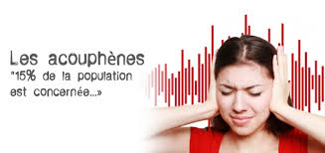

**Réunion d’Information**

**Le 11 mars 2020**

**de 19h à 20h30**

**Salle**

*(Entrée libre)*

**Animée par Sandrine Mareschal, sophrologue**

**Guillaume Caillou audio-prothésiste**

**Et Dr…, médecin ORL**